Příloha č.2

IZ Liberec – zastřešení části hospodářského dvora - fotodokumentace

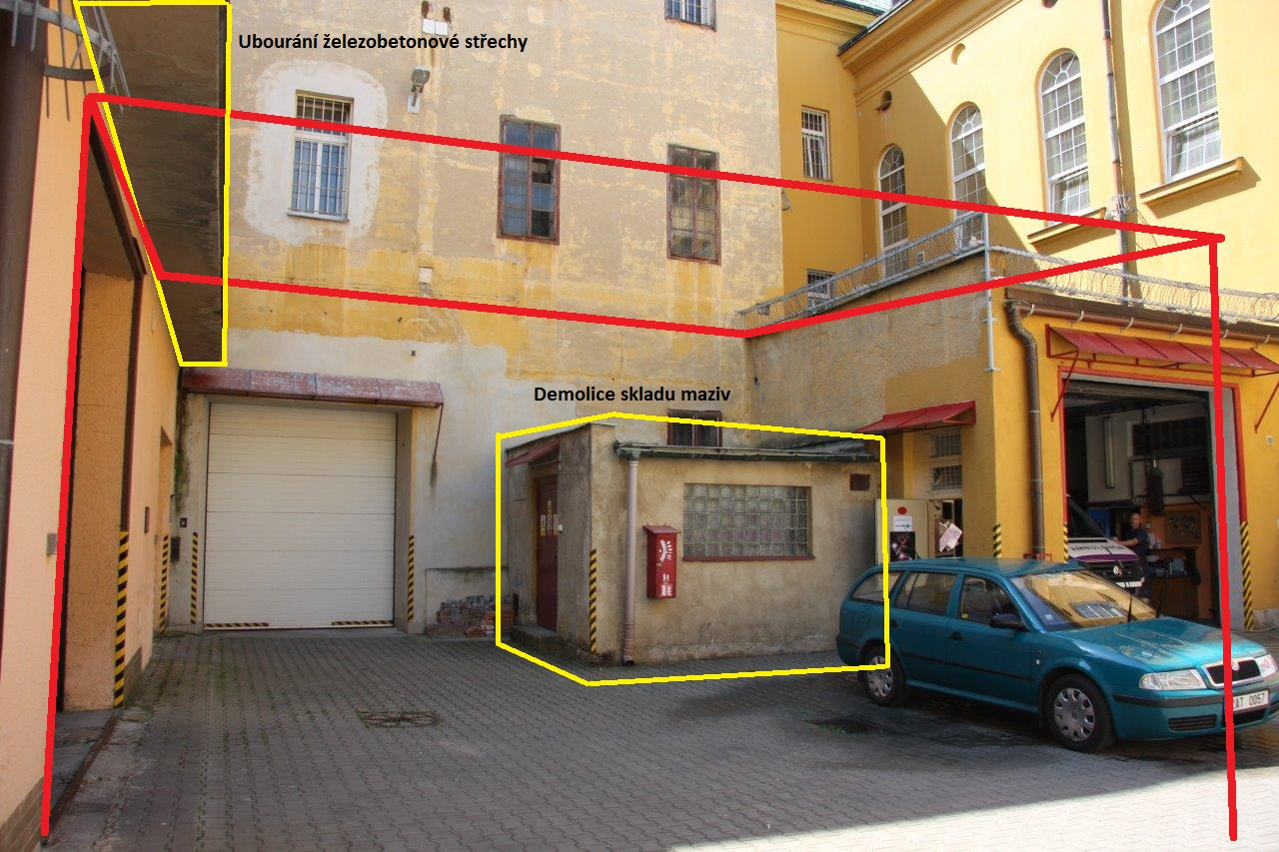
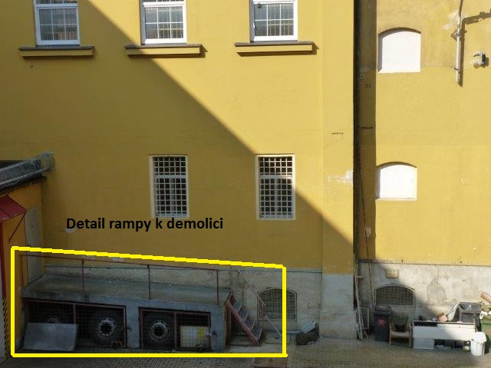
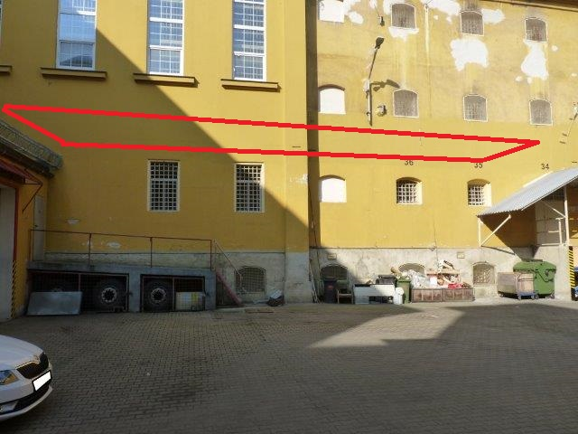
Zastřešení rampa

